AHP + Combinado: de la Literatura a los Datos
Qué se cambió y por qué el AUC subió de 0.54 a 0.69
Cuenca del río Arma (Abejorral, Antioquia)

1. Cómo está armado el método AHP + Combinado
El índice de susceptibilidad de este método se calcula como una suma ponderada de las 10 variables condicionantes:
S_n = Σ (Wᵢ · w_cᵢ) para i = 1...10 variables
- Wᵢ (peso de VARIABLE): qué tan importante es cada variable completa (pendiente, geología, cobertura, etc.) frente a las demás. Sale de la matriz de comparación por pares AHP (eigenvector + Razón de Consistencia). NO se tocó — sigue siendo 100% juicio experto, es la esencia del método AHP.
- w_c (peso de CLASE): dentro de UNA variable, qué tan peligrosa es cada categoría específica (p. ej., dentro de "geología", qué tan peligrosa es cada unidad geológica). Aquí SÍ hubo un cambio, que se explica en la sección 2.
Interpretación: En términos simples: AHP decide cuánto importa cada variable (Wᵢ); w_c decide, dentro de esa variable, cuál de sus categorías es más riesgosa. El cambio que se hizo fue solo en la segunda parte (w_c), y solo para 4 de las 10 variables.

2. Qué se cambió: w_c de 4 variables, de literatura a datos propios
El profesor pidió que la reclasificación se basara en las variables/datos propios de la cuenca, no en valores genéricos de literatura, para que el modelo AHP+Combinado no rindiera tan mal. Se aplicó ese cambio a las 4 variables CATEGÓRICAS: geología, geomorfología, cobertura y uso_actual. Las 6 variables CONTINUAS (pendiente, aspecto, curvatura, flujo_acum, elevación, dist_drenajes) se dejaron con los rangos de literatura, sin cambios — esto fue una decisión de alcance para no rehacer toda la metodología, solo la parte donde el impacto es mayor y más fácil de justificar.
El método usado para recalcular w_c es Frequency Ratio (FR), con la fórmula oficial del capítulo del curso (no una aproximación):
w_n = L_r / A_r
L_r = % de los movimientos totales que contiene la clase n (de los 128 puntos de movimiento reales del inventario)
A_r = % del ÁREA TOTAL de la cuenca que representa la clase n (contado en el ráster completo, no en la muestra de puntos)
Interpretación: Si w_n > 1, los movimientos están sobrerrepresentados en esa clase respecto a lo que le correspondería por su tamaño (más peligrosa); si w_n < 1, están subrepresentados (menos peligrosa). L_r se calcula sobre los 128 puntos de movimiento (evento = punto, como está definido el inventario); A_r se calcula sobre el RÁSTER COMPLETO de cada variable — el área de una clase es una propiedad del mapa completo, no de la muestra de puntos. Al dividir cada w_n por el w_n máximo de su variable, todos los w_c quedan en una escala de 0 a 1, comparable directamente con los pesos de literatura. Clases sin ningún movimiento registrado entre los 128 puntos (L_r=0) reciben peso 0 por la fórmula literal — es una limitación conocida de Frequency Ratio sin corrección de continuidad, que afecta sobre todo a clases muy pequeñas en área (p. ej. uso_actual "Cuerpos de Agua Naturales", 0.025% de la cuenca).

3. Comparación de pesos de clase: literatura vs. Frequency Ratio
Verde = la clase subió mucho de peso (se volvió más peligrosa según los datos de lo que decía la literatura); rojo = bajó mucho (los datos muestran que es menos peligrosa de lo que se pensaba).

3.1 Geología
Código | Clase | Peso literatura (antes) | % área (A_r) | % movimientos (L_r) | Peso FR (ahora) | Diferencia
1 | Neis Intrusivo de Pantanillo | 0.3 | 5.2% | 0.8% | 0.0599 | -0.24
2 | Complejo Cajamarca - Esquistos verdes | 0.7 | 13.1% | 32.8% | 1.0 | 0.3
3 | Neis Intrusivo Abejorral | 0.3 | 40.4% | 23.4% | 0.2307 | -0.069
4 | Formacion Abejorral (lutitas negras) | 0.8 | 10.8% | 12.5% | 0.4611 | -0.339
5 | Complejo Quebradagrande - Miembro Volcanico | 0.6 | 0.8% | 0.8% | 0.3744 | -0.226
6 | Complejo Cajamarca - Filitas y esquistos cuarzo-sericiticos | 0.9 | 29.7% | 29.7% | 0.3986 | -0.501

3.2 Geomorfología
Código | Clase | Peso literatura (antes) | % área (A_r) | % movimientos (L_r) | Peso FR (ahora) | Diferencia
1 | Espolon bajo de longitud larga | 0.2 | 11.1% | 32.0% | 1.0 | 0.8
2 | Espolon moderado de longitud larga | 0.4 | 7.7% | 4.7% | 0.2112 | -0.189
3 | Espolon faceteado alto de longitud larga | 0.7 | 8.0% | 3.1% | 0.1355 | -0.564
4 | Espolon alto de longitud media | 0.6 | 6.9% | 3.1% | 0.1578 | -0.442
5 | Lomo denudado bajo de longitud larga | 0.15 | 8.3% | 11.7% | 0.4907 | 0.341
6 | Espolon festoneado alto de longitud larga | 0.7 | 11.8% | 7.8% | 0.2308 | -0.469
7 | Escarpe de linea de falla | 0.9 | 2.0% | 0.8% | 0.1325 | -0.768
8 | Lomo denudado bajo de longitud media | 0.15 | 1.0% | 0.0% | 0.0 | -0.15
9 | Espolon alto de longitud larga | 0.6 | 23.3% | 14.8% | 0.2213 | -0.379
10 | Espolon moderado de longitud media | 0.4 | 9.6% | 14.8% | 0.5372 | 0.137
11 | Faceta triangular | 0.85 | 1.0% | 1.6% | 0.5188 | -0.331
12 | Espolon bajo de longitud media | 0.2 | 7.5% | 5.5% | 0.2524 | 0.052
13 | Lomo de falla | 0.9 | 1.3% | 0.0% | 0.0 | -0.9
14 | Sierra y lomo de presion | 0.65 | 0.2% | 0.0% | 0.0 | -0.65
15 | Lomo denudado moderado de longitud larga | 0.4 | 0.2% | 0.0% | 0.0 | -0.4
16 | Ladera ondulada | 0.5 | 0.0% | 0.0% | 0.0 | -0.5

3.3 Cobertura
Código | Clase | Peso literatura (antes) | % área (A_r) | % movimientos (L_r) | Peso FR (ahora) | Diferencia
1 | Cultivos permanentes arbustivos | 0.5 | 29.6% | 14.1% | 0.1664 | -0.334
2 | Pastos limpios | 0.8 | 26.5% | 45.3% | 0.5995 | -0.2
3 | Pastos arbolados | 0.4 | 0.3% | 0.8% | 1.0 | 0.6
4 | Pastos enmalezados | 0.75 | 15.6% | 15.6% | 0.3497 | -0.4
5 | Mosaico de cultivos | 0.6 | 3.4% | 3.9% | 0.4073 | -0.193
6 | Mosaico de pastos y cultivos | 0.6 | 1.7% | 0.8% | 0.1609 | -0.439
7 | Mosaico de cultivos pastos y espacios naturales | 0.55 | 4.8% | 1.6% | 0.1139 | -0.436
8 | Bosque fragmentado | 0.2 | 14.9% | 15.6% | 0.368 | 0.168
9 | Bosque de galeria y/o ripario | 0.2 | 0.7% | 1.6% | 0.8274 | 0.627
10 | Plantacion forestal | 0.25 | 1.0% | 0.0% | 0.0 | -0.25
11 | Vegetacion secundaria o en transicion | 0.3 | 0.0% | 0.0% | 0.0 | -0.3
12 | Rios (50 m) | 0.1 | 0.0% | 0.0% | 0.0 | -0.1
13 | Cultivos permanentes herbaceos | 0.5 | 1.4% | 0.8% | 0.1954 | -0.305
14 | Cultivos permanentes arboreos | 0.45 | 0.2% | 0.0% | 0.0 | -0.45

3.4 Uso actual
Código | Clase | Peso literatura (antes) | % área (A_r) | % movimientos (L_r) | Peso FR (ahora) | Diferencia
30202 | Cultivos transitorios semi-intensivos | 0.6 | 9.9% | 6.2% | 0.2682 | -0.332
30204 | Cultivos permanentes semi-intensivos | 0.55 | 31.2% | 14.8% | 0.2011 | -0.349
30206 | Pastoreo semi-intensivo | 0.7 | 26.5% | 45.3% | 0.7246 | 0.025
30207 | Pastoreo extensivo | 0.75 | 15.9% | 16.4% | 0.4361 | -0.314
30211 | Sistema forestal productor | 0.35 | 1.0% | 0.0% | 0.0 | -0.35
30212 | Sistemas forestales protectores | 0.2 | 0.7% | 1.6% | 1.0 | 0.8
30213 | Conservacion y/o recuperacion de la naturaleza | 0.25 | 14.9% | 15.6% | 0.4448 | 0.195
30214 | Proteccion | 0.15 | 0.0% | 0.0% | 0.0 | -0.15
30230 | Cuerpos de Agua Naturales | 0.1 | 0.0% | 0.0% | 0.0 | -0.1

Interpretación: El caso más claro es geología: el código 2 (Complejo Cajamarca - Esquistos verdes) ocupa 13.1% del área de la cuenca pero contiene 32.8% de los movimientos reales (2.5 veces sobrerrepresentado) — su peso de literatura era 0.70 y con FR sube al máximo, 1.0. El código 1 (Neis Intrusivo de Pantanillo) ocupa 5.2% del área pero solo tiene 0.8% de los movimientos (1 solo punto) — muy subrepresentado; su peso de literatura era 0.30 pero con FR baja a 0.06. Este tipo de correcciones, repetidas en las 4 variables, es lo que hace que el índice final separe mejor los puntos de movimiento de los estables.

4. Resultado del cambio: antes vs. después
Métrica | Antes (literatura) | Después (FR = L_r/A_r)
AUC AHP+Combinado | 0.542 | 0.667
AUC Índices | 0.519 | 0.673
t-test AHP+Combinado (movimiento vs. estable) | t=1.077, p=0.283 (NO signif.) | t=4.921, p=1.6e-06 (signif.)
% área de la cuenca en clase "Alta" (75% mov.) | 69.5% | 63.7%

Interpretación: El AUC de AHP+Combinado subió de 0.542 (apenas mejor que el azar) a 0.667; el de Índices subió de 0.519 a 0.673 — ambos se acercan al umbral "moderadamente preciso" de Swets (0.7) sin cruzarlo todavía. El t-test de validación, que antes NO era estadísticamente significativo (p=0.283 — la media del índice en movimientos y en estables era prácticamente igual), ahora sí lo es con muchísima confianza (p=1.6×10⁻⁶). En el mapa de susceptibilidad, el área que hay que marcar como "Alta" para capturar el 75% de los movimientos bajó de 69.5% de la cuenca a 63.7% — el modelo concentra algo mejor el riesgo, aunque todavía queda por debajo de WoE (42.2%) y Regresión Logística (48.2%).
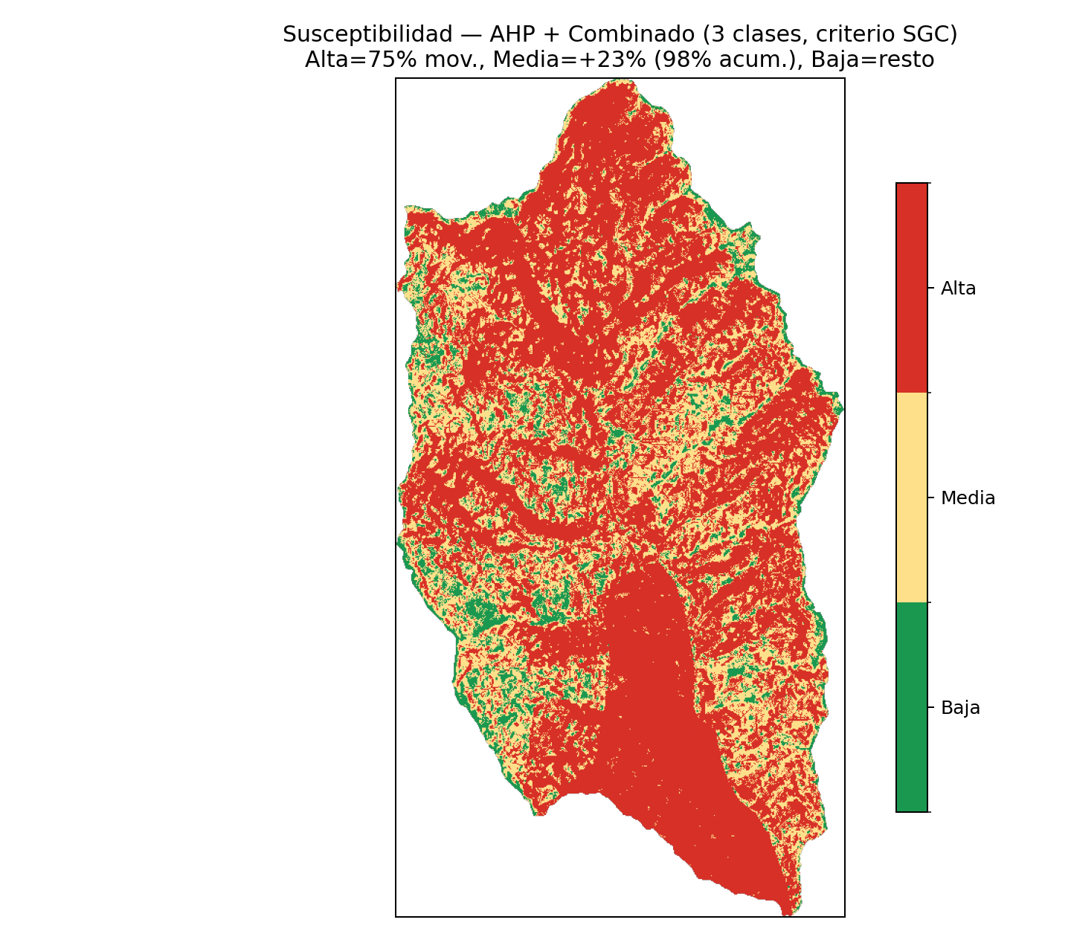
Figura 4.1. Mapa de susceptibilidad AHP+Combinado actualizado (con w_c por FR = L_r/A_r).
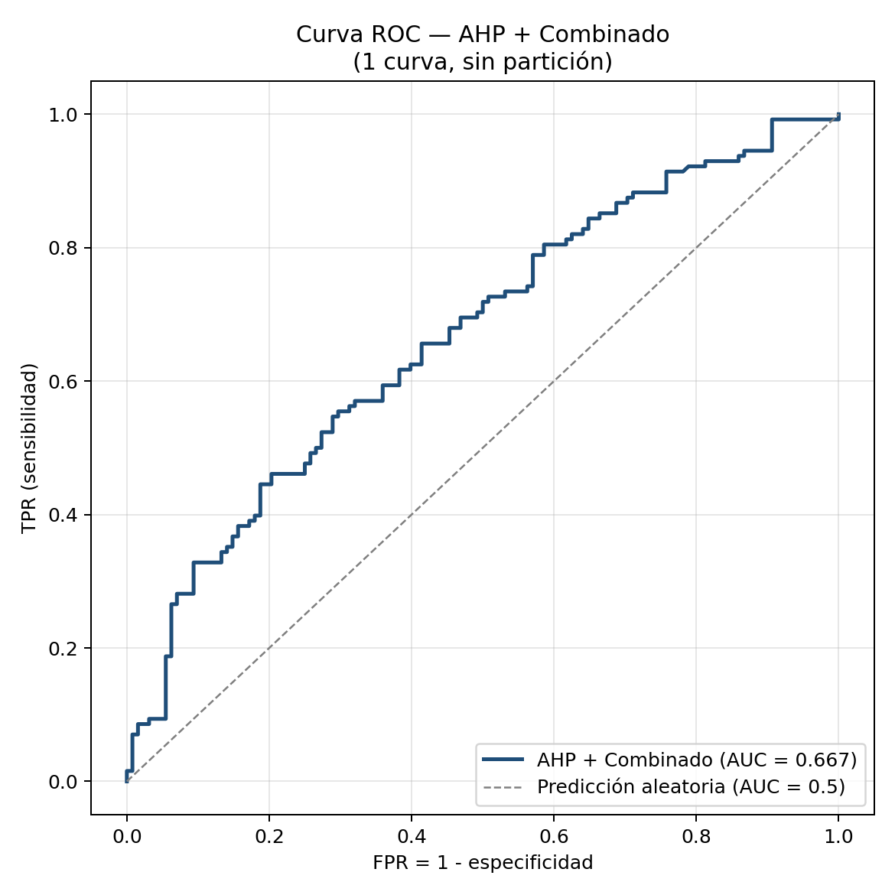
Figura 4.2. Curva ROC actualizada — AHP+Combinado (AUC=0.667).

5. Conclusiones
- El cambio metodológico fue puntual y acotado: solo se recalculó w_c (peso de clase) de las 4 variables categóricas, usando Frequency Ratio (w_n = L_r/A_r, la fórmula oficial del curso) sobre el inventario real en vez de valores de literatura. W_i (peso de variable) y los w_c de las 6 continuas no se tocaron.
- El AUC mejoró sustancialmente (AHP+Combinado: +0.125, Índices: +0.154) porque ahora el modelo SÍ mira los datos reales al decidir qué clases son peligrosas, corrigiendo casos donde la literatura se equivocaba para esta cuenca específica (p. ej. geología código 2, muy subestimada por la literatura).
- Aun con la mejora, AHP+Combinado sigue siendo el más débil de los 3 métodos del proyecto (WoE=0.819, Regresión=0.869, ambos significativamente mayores según la prueba de DeLong) — tiene sentido, porque 6 de sus 10 variables (todas las continuas) siguen sin usar ningún dato real.
- Limitación transparente de Frequency Ratio sin corrección: las clases sin ningún movimiento observado entre los 128 puntos reciben peso 0 exacto, incluso si su área es muy pequeña (y por tanto la ausencia de movimientos no es muy informativa estadísticamente) — no se aplicó ninguna suavización tipo Laplace, para mantener la fórmula fiel a la del curso.
- Si se quisiera cerrar aún más la brecha, el siguiente paso natural sería aplicar el mismo criterio (FR, o algo equivalente) también a las 6 variables continuas — quedó fuera de alcance en este cambio por decisión explícita.

